CURRICULUM VITAE di MANIGLIA ROMANO
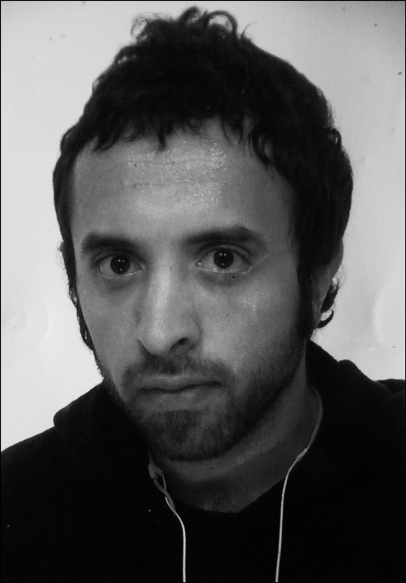
manigliaromano@libero.it

Nazionalità : Italia
Data di nascita : 22 Ottobre 1981
Luogo di nascita : Sapri
Residenza : Buonabitacolo – SA – Via Tempa Firpi 1 84032
Domicilio : Roma , Via Cesare Pascarella 12 , 00153
Codice fiscale : MNGRNN81R22I422Z cell 3402810468
Internet : http://www.flickr.com/photos/manigliaphotos/
http://www.manigliaphotographer.wordpress.com
ISTRUZIONE

ANNO 1999 - 2000

- DIPLOMA DI LICEO ARTISTICO , CONSEGUITO PRESSO IL LICEO ARTISTICO CARLO LEVI IN TEGGIANO .SA. CON IL PUNTEGGIO DI 100/100.

ANNO 2001-2003

- FREQUENTA UN CORSO BIENNALE D FOTOGRAFIA (RIPRESA E STAMPA) COORDINATO DAL
PROF. FABIO AMERIO DOCENTE DI FOTOGRAFIA PRESSO L’ACCADEMIA DI BELLE ARTI DI CARRARA.MS.

ANNO 2001-2003

- FREQUENTA UN CORSO BIENNALE DI TECNICHE GRAFICHE SPECIALI, COORDINATO DAL
PROF.RICCARDO DANESI DOCENTE DI GRAFICA IN ACCADEMIA DI BELLE ARTI DI CARRARA

ANNO 2007

- FREQUENTA PRESSO IL CENTRO BAUER -MILANO- UN CORSO DA PHOTOEDITOR, COORDINATO DALLA PHOTOEDITOR DI SPORTWEEK GIOVANNA CALVENZI.

ANNO 2008

- LAUREATO IN ARTI VISIVE CON 110 & LODE PRESSO L’ACCADEMIA DI BELLE ARTI DI CARRARA.

LINGUE

- INGLESE : BUONA CONOSCENZA SCRITTA E PARLATA

programmi computer

- utilizzo di computer mac e pc;

- Conoscenza dei progR. di grafica: photoshop cs5, dreamweaver mx, quark XPRESS

- conoscenza dei programmi office: word, frontpage, excell;

- conoscenza del programma di montaggio video: premiere CS3;

- conoscenza del programma di montaggio e mixaggio musicale: cubase sx;

- conoscenza ed utilizzo di posta elettronica.

esperienze professionali

anno 1995

- dall eta’ di 14 anni lavora presso il lABORATORIO DI VETRATE ARTISTICHE “TEKNOGLASS” DI mANIGLIA E ROTELLA COLLABORANDO ALLA REALIZZAZIONE DI NUMEROSE VETRATE PITTORICHE PER CHIESE E CIVILI ABITAZIONI

ANNO 2001

- COLLABORA CON L’ i.S.R.S (ISTITUTO DELLA RESISTENZA SENESE) E CON L’i.D.A.S.T. (ISITUTO DEMO ANTROPOLOGICHE E DI STORIA TOSCANA), NELL’AMBITO DELLA RICERCA SULLA MEMORIA DELLE STRAGI NAZI/FASCISTE, NEL COMUNE DI FIVIZZANO .MS. E ZONE LIMITROFE, COME FOTOREPORTER.

- PARTECIPA ALLA BIENNALE “IN FIERI 2001” CON UN LAVORO PITTORICO “PREGHIERA” (penna nera su carta 10M X 1,90M)

- PARTECIPA ALLA COLLETTIVA “OPUS LIBER” CURATA DAL PROF. ANDREA GRANCHI E ALDO GRAZZI DOCENTI DI PITTURA ALL’ACCADEMIA DI BELLE ARTI DI FIRENZE CON UN LIBRO REALIZZATO IN VETRO FUSO, “L’ESSENZIALE E’ INVISIBILE AGLI OCCHI”.

ANNO 2002

- COLLABORA COME FOTOGRAFO ALLA REALIZZAZIONE DEL CATALOGO “ZUNAMI”, CON SCULTURE REALIZZATE DA ROBERTO GIANSANTI, ANNALISA ATLANTE, FABIO ROMITI, PINGJEI SU, STUDENTI DI SCULTURA ALL’ ACCADEMIA DI BELLE ARTI DI CARRARA.

- CON LA SCUOLA DI PITTURA DELL’ACCADEMIA DI BELLE ARTI DI CARRARA DEL PROF. ANDREA GRANCHI PARTECIPA ALL’ALLESTIMENTO DELLA CASA DI RIPOSO DI CARRARA .MS. CON L’USCITA DEL RISPETTIVO CATALOGO.

- partecipa come fotografo insieme ad altri sei allievi scelti dal prof Fabio amerio, docente della scuola di fotografia all’accademia di belle arti di carrara per la documentazione del XVI simposio internazionale di scultura organizzato dal comune di carrara –ms-

- PARTECIPA AL WORKSHOP INTERNAZIONALE DELLE ARTI FIGURATIVE CON UN LAVORO PITTORICO, “VIAGGIO IN CY/PRUS”(9M X 3,5M), TENUTOSI NELL’ISOLA DI CIPRO, ORGANIZZATO DALL’ASSOCIAZIONE “CULTURA DEI MARI” DI LA SPEZIA E DALL’ ACCADEMIA DI BELLE ARTI DI CARRARA, in collaborAZIONE CON IL CULTURAL CENTRE OF THE MUNICIPality of Larnaka And of nicosia e con la partecipazione degli allievi de l’ Ecole nAZIONALE SUPéRIEURE DES ARTS DE PARIS , L’ ATHENS SCHOOL OF FINE ARTS , E 5 ARTISTI SELEZIONATI NELL’ISOLA DI CIPRO.

- partecipa alla biennale “in fieri 2003” con un opera pittorica intitolata “viaggio in blu” (penna blu su carta 9,50m x 2,20m), e un lavoro fotografico “reportage”

anno 2004

- RESPONSABILE GRAFICO E PUBBLICITARIO del festival musicale campano “nunnfakundo”, rassegna tenutasi in buonabitacolo .sa. il 30/31 luglio 2004 gruppo principale "99 posse";

- continua la collaborazione con il laboratorio di vetrate artistiche “teknoglass” per la realizzazione di disegni, cartoni per vetrate, e pittura su vetro

anno 2005 / 2006

. - organizza e cura la vEste scenografica del festival musicale campano “NUNNFAKUNDO”, tenutosi in buonabitacolo .sa. il 31 luglio 2005 gruppo principale "24 grana";

- organizza COME RESPONSABILE EVENTO IL festival musicale campano “NUNNFAKUNDO”, tenutosi in buonabitacolo .sa. il 18 agosto 2006 gruppo principale "africa unite";

- collabora come grafico con la comunita' montana vallo di diano e l'ufficio P.I.R. per la realizzazione di: inviti, manifesti, totem, pieghevoli; pubblicizzando la prima fiera per la valorizzazione dei prodotti agroalimentari e artigianali tipici locali, tenutasi in buonabitacolo -sa- il 2 - 3 dicembre 2006;

-realizza il dvd pubblicitario -FOTO & VIDEO- della prima fiera per la valorizzazIONE dei prodotti agroalimentari e artigianali locali (buonabitacolo 2-3 dic.2006).

- reALIZZA PER LA PRO LOCO DI BUONABITACOLO E IL COMUNE DI BUONABITACOLO IL VIDEO DVD “LA TREBBIATURA”, DVD REALIZZATO FILMANDO LA VECCHIA PRATICA DELLA TREBBIATURA DEI CONTAdini buonabitacolesi.

anno 2008 / 2010

- collabora come fotografo a numerosi reportage matrimoniali

- realizza un reportage fotografico in marocco

autorizzo il trattamento dei dati personali nel rispetto delle finalità e modalità della legge n.675/1996

